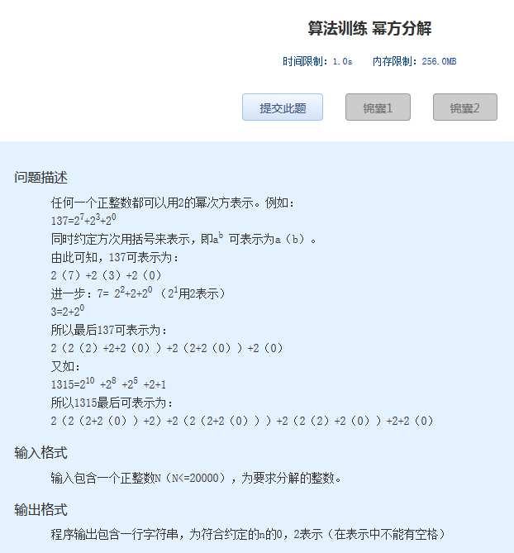  算法训练 幂方分解

时间限制：1.0s   内存限制：256.0MB

问题描述

　　任何一个正整数都可以用2的幂次方表示。例如：  
　　137=27+23+20   
　　同时约定方次用括号来表示，即ab 可表示为a（b）。  
　　由此可知，137可表示为：  
　　2（7）+2（3）+2（0）  
　　进一步：7= 22+2+20 （21用2表示）  
　　3=2+20   
　　所以最后137可表示为：  
　　2（2（2）+2+2（0））+2（2+2（0））+2（0）  
　　又如：  
　　1315=210 +28 +25 +2+1  
　　所以1315最后可表示为：  
　　2（2（2+2（0））+2）+2（2（2+2（0）））+2（2（2）+2（0））+2+2（0）

输入格式

　　输入包含一个正整数N（N<=20000），为要求分解的整数。

输出格式

　　程序输出包含一行字符串，为符合约定的n的0，2表示（在表示中不能有空格）